Внеурочное занятия по физической культуре.
Учитель физической культуры: Онищенко В.В.
Класс 7
Тема: Ведение мяча
Цель и задачи:
- пропаганда здорового образа жизни, укрепление здоровья, содействие гармоническому физическому развитию обучающихся;
- у обучающихся устойчивого интереса к занятиям спортивными играми;
- обучение технике и тактике спортивных игр;
- развитие физических способностей (силовых, скоростных, скоростно-силовых, координационных, выносливости, гибкости);
- формирование у обучающихся необходимых теоретических знаний; - воспитание моральных и волевых качеств.

Здравствуйте!
Внимательно просмотрите изображения и видеоролик по данной ссылке https://www.youtube.com/watch?v=95chnkNRpZw :

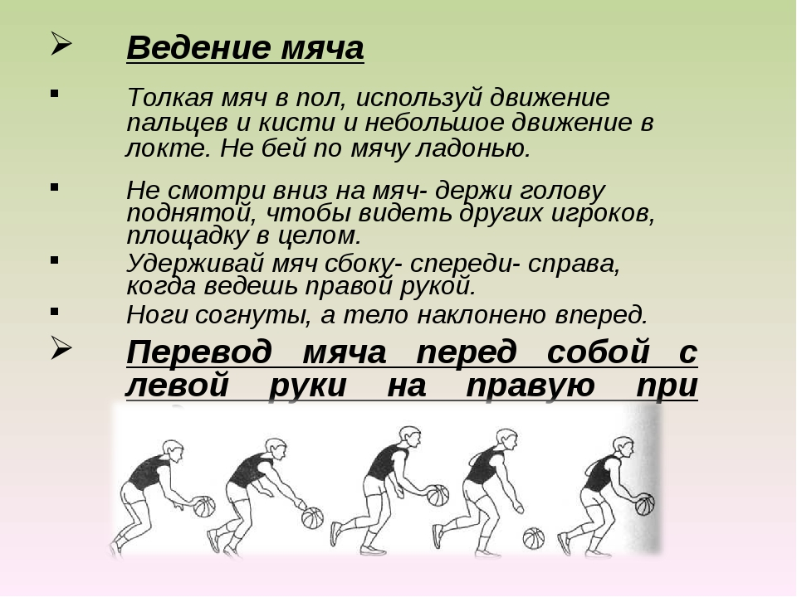
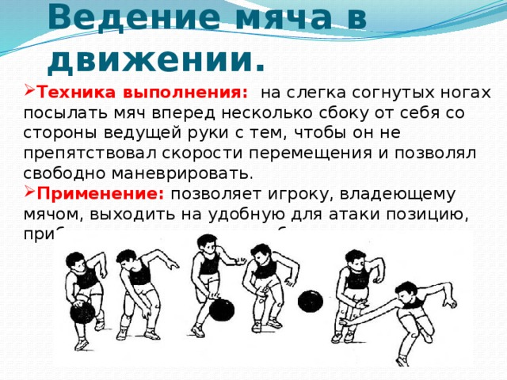

Составьте комплекс утренней гигиенической гимнастики. И выполняйте его каждый день!

Спасибо за внимание, желаю всем успехов и здоровья, до новых встреч!


